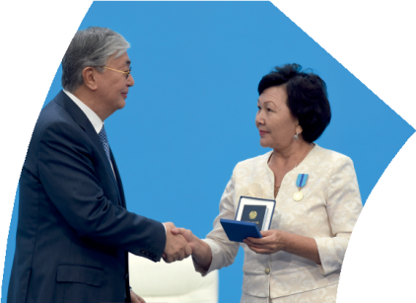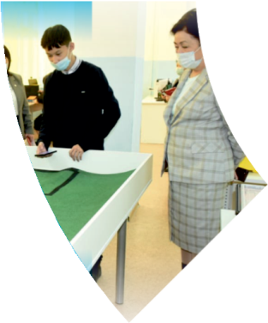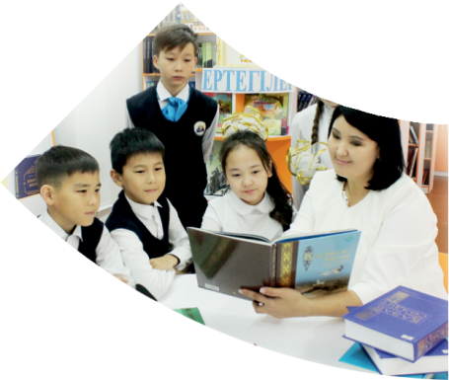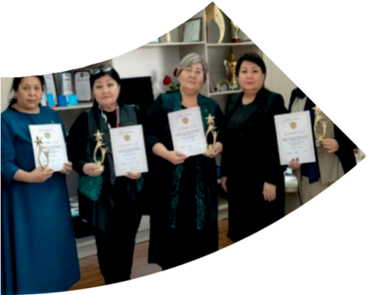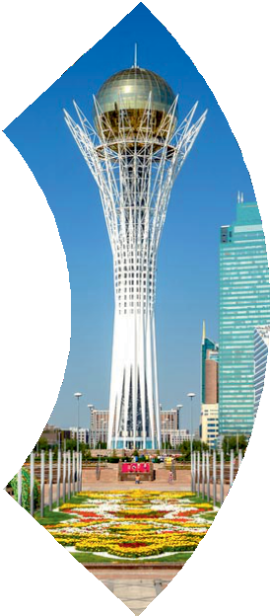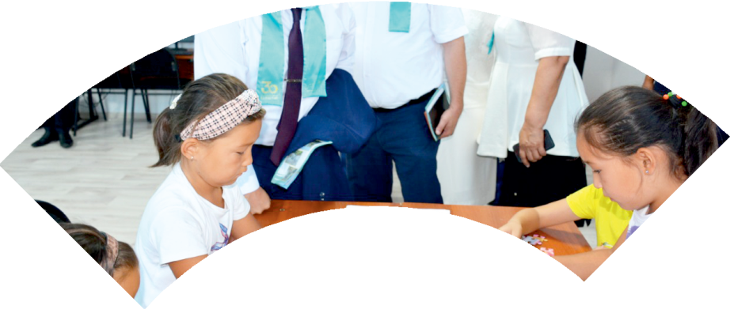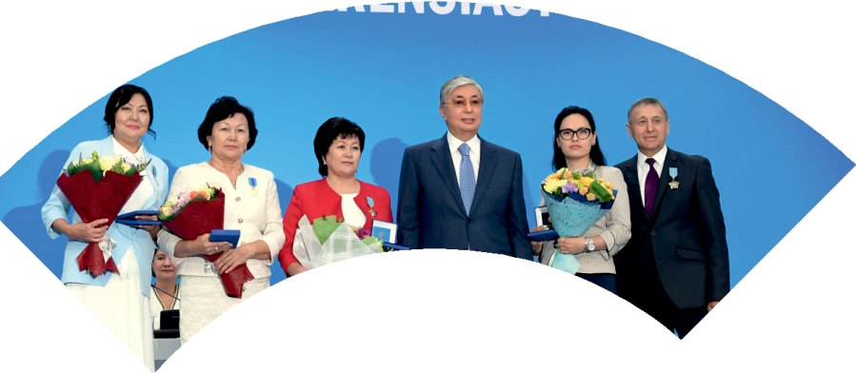

**Құрметті ұстаз – бақ**

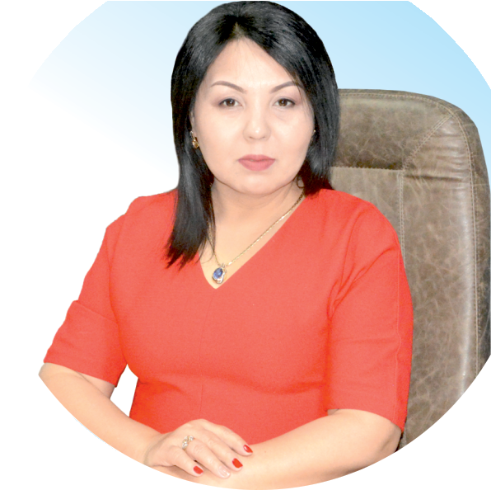

**сыйлаған еңбегі,**

**Абыройлы, сыйлы жандар**

**елдегі**

***ЕСЕН Бақыткүл Артыққызы,***



***бас редактор***

Адамзатқа бақыт сыйлайтын басты құндылық білім екені белгілі. Кез-келген мемлекеттің бәсекеге қабілеттілігі де ең алдымен азаматтарының білім деңгейіне байланысты болатынын өмірдің өзі дәлелдеуде. Сондықтан да Қазақ Елінің ғажап елге айналуы үшін білім саласын басым бағытта дамытуға бәріміз өз үлесімізді қосуымыз керек деп ойлаймын. Қазақстан Республикасының Президенті Қасым-Жомарт Тоқаев ««Ұстазы жақсының ұстамы жақсы» деген халқымыз. Ұстазсыз адам болмайды. Бәріміз де кезінде мұғалімнің тәлімін алып, білімін үйрендік. Сондықтан болашаққа жол сілтейтін мұғалімнің еңбегін лайықты бағалау – өте маңызды міндет» деп атап өтіп, ұстаздардың еңбегін жоғары бағалаған болатын.

Еліміздің өркендеуіне өлшеусіз үлес қосып, жарқын болашағымыз жас ұрпаққа сапалы білім, жақсы тәрбие беру жолында аянбай еңбек етіп жүрген ұстаздар қауымына қандай құрмет көрсетсек те жарасады. Осыған орай редакциямыз «Мұғалімдер күні» мерекесі, «Ұлт ұстазы Ахмет Байтұрсыновқа 150 жыл» мерейтойына орай қоғамда Ұстаздар қауымының ұлы еңбегін бағалап, білім саласының дамуына сүбелі үлес қосып жүрген ұстаздарымызды дәріптеу, оларға алғыс білдіріп, «ҚҰРМЕТТІ ҰСТАЗ» төсбергісімен марапаттау, мадақтау мақсатында«ҚҰРМЕТТІ ҰСТАЗ**»**Республикалық байқауын ұйымдастырған болатынбыз. Байқауға республика көлеміндегі мектепке дейінгі, орта, арнайы, мамандандырылған, қосымша, жалпы орта, техникалық және кәсіптік білім беру ұйымдарының кемінде 5 жыл үздіксіз педагогикалық еңбек өтілі бар ұстаздары қатысты. Педагог кадрлардың теориялық білімі мен практикалық дағдыларын тереңдету, педагог мәртебесін арттыру, сапалы білімге қолжетімділікті арттыратын ең құнды материалдарды жинақтап, жақсы мұғалімдердің тәжірибе алаңын құру, кәсіби деңгейін ұдайы көтеріп отыру, теориялық білімі мен әдістемелік біліктілігін үздіксіз жетілдіру, мұғалімдерді оқытудың озық әдіс-тәсілдерімен қаруландыра отырып, шығармашылық жұмыстарын баспа беттерінде жариялауға мүмкіндік жасау, жаңаша жұмыс жасауға ынталандыру, олардың еңбегіне алғыс айту мақсатында ұйымдастырған байқауымызға еліміздің барлық аймақтарының ұстаздары белсенді қатысқаны бізді үлкен қуанышқа бөледі.

Байқау жеңімпаздарына «Мұғалімдер күні мерекесіне орай «ҚҰРМЕТТІ ҰСТАЗ» төсбелгісі мен арнайы Грамотасы беріліп, педагогтың шығармашылық еңбегі болып табылатын жаңартылған білім бағдарламасының әдіс-тәсілдерін қолданып өткізген ашық сабағы «БІЛІМ ШЫҢЫ-ҒЫЛЫМ СЫРЫ» журналының bilim-shini.kz сайтында жарияланып отыр. Байқаудың барлық қатысушылары Сертифкатталды. Бұл өз кезегінде педагогтардың ең құнды материалдары жинақталып, озық тәжірибе алаңының құрылуының бастамасы болуда.

Құрметті ұстаз – бақ сыйлаған еңбегі, абыройлы, сыйлы жандар елдегі. Біз білікті ұстаздардың арқасында ғана білімді елге айналатынымызды түсінетін кез келді. Білімді елдің ғана болашағы жарқын болатыны бүгінде баршаға аян. Құрметті ұстаздарымызды қадірлей білейік, білімді балаларымызды бағалай білейік!

АЛИПБЕКОВА Айнаш Палуановна.

№64 «Мақталы» жалпы орта мектебі коммуналдық мемлекеттік мекемесігнің

бастауыш сынып пәні мұғалімі,

Түркістан облысы, Жетісай ауданы

**Сөйлемдегі сөздердің байланысы**

|  |  |  |  |
| --- | --- | --- | --- |
| **Сабақ негізделген оқу мақсаттары** | | 2.1.3.1 - күнделікті өмірде кездесетін жағдаяттарға байланысты сөйлеу мәдениетін сақтап, диалогке қатысу.  2.2.3.1 - мәтін мазмұнын анықтауға бағытталған сұрақтар құрастыру және жауап беру.  2.3.6.1 - бас әріп пен кіші әріптің биіктігі мен мөлшерін сақтап, оларды байланыстырып көлбеу және таза жазу.  2.4.2.6 - сөйлемдегі бір-бірімен байланысып тұрған сөздерді табу. | |
| **Сабақ нәтижесі:** | | **Оқушылардың барлығы мынаны орындай алады:** Оқулықта берілген және қосымша тапсырмаларды орындайды. Жазба жұмыс жасайды. Сұраққа жауап береді.  **Оқушылардың көбісі мынаны орындай алады:** Топтық жұмысты брлесе орындайды.Өз бетінше жұмыс жасайды. Сұраққа жауап береді. Қосымша үлестірме ресурстармен жұмыс жасайды.  **Оқушылардың кейбіреуі мынаны орындай алады**:  Оқулықтан тыс берілген қосымша тапсырмалады орындайды, тақырып бойынша қосымша мәліметтер мен дәлелдер келтіре алады. | |
| **Бағалау критерийі** | | Жеке, жұптық, топтық тапсырмаларды орындай алады. Сабақ барысында тыңдаушының назарын өзіне аудара алады. | |
| **Ресурстар** | | Оқулық, суреттер, топқа бөлуге арналған кеспе қағаздар  және  әртүрлі  заттар, топтық тапсырмалар, кері байланыс, стикер. | |
| **Әдіс-тәсілдер** | | Сұрақ-жауап, әңгімелеу, түсіндіру, ойын, көрнекілік. Рефлексия. | |
| **Пәнаралық байланыс** | | Әдебиеттік оқу, жаратылыстану. | |
| **Сабақтың жоспары** | | | |
| **Жоспарлан**  **ған уақыт** | **Сабақ барысы :** | | **Бағалау түрлері** |
| **Басталуы** | **Ұйымдастыру кезеңі**  Шаттық шеңбері: «Күннің көзі»  Балалар шеңберге тұрып, бір-біріне жылы тілектерін айтады.    **Топқа бөлу**  **“Кофе-брейк” әдісі**  І топ: Сөздер  ІІ топ: Сөйлемдер  **Топ ережесін еске түсіру:**   1. Сабаққа түгел, ұйымшылдықпен қатысу. 2. Бір-бірін тыңдау. 3. Берілген тапсырманы нақты орындау. 4. Бірігіп, белсенді жұмыс жасау. 5. Шапшаңдылық.   **Өткен сабақты пысықтау**  **«Моншақты тізбекті» ойыны**  Әр балаға жеке-жеке сұрақтар жазылған түрлі түсті қағазда сұрақтар беріледі. Оқушылар жауап бере отырып, моншақ тізбектейді.    1)Дыбыс нешеге бөлінеді?  Дыбыс екіге бөлінеді, дауысты және дауыссыз дыбыс.  2)Дауысты дыбыс нешеге бөлінеді?  Дауысты дыбыс екіге бөлінеді. Жуан және жіңішке.  3)Жуан дауысты дыбыстарды ата?  А, О, Ы, Ұ.  4)Жіңішке дауысты дыбыстарды ата?  Ә, Ө, І, Ү, Е.  5)Қосарлы дауысты дыбыстарды ата?  Я, Ю, Е.  6)Ұяң дауыссыз дыбыстарды ата?  Б, В, Г, Ғ, Д, Ж, З.  7)Қатаң дауыссыздарды ата.  К, Қ, П, Ф, С, Т, Х, Ц, Ч, Ш, Щ, Һ  8)Сөйлем дегеніміз не?  Сөйлем аяқталған ойды білдіреді. | | слайд  **Кофе ыдысы мен түтікше**  **Слайд**  **Алма ағашы суреті** |
| **Жаңа білім** | **Тыңдалым, оқылым**  **Оқулықпен жұмыс**  Оқушылар оқулықтағы негізгі тақырыппен танысады.  **20-жаттығу**  **Әңгімені мәнерлеп оқы.**  **«Тізбектеп оқу» әдісі** арқылы әр бір оқушыға бір сөйлемнен оқыту.  **Айтылым**  Мәтіннің мазмұнын айт.  Мәтінге ат қой.  Неліктен «Жер біздің анамыз» деп ойлайсың?  Мәтіндегі қарамен жазылған сөйлемдердің мағынасын ашу. Сол сөйлемдердің байланысын сұрақ қойып табу.  **Ереже. Сөйлемдегі сөздер бір-бірімен байланысып тұрады. Олардың байланысы сұрақ қою арқылы табылады.** | | Оқулық,  мәтіндер |
| **Ортасы** | **Жазылым**  **“Түртіп алу” әдісі**  **Дәптермен жұмыс**  **21-тапсырма. Мақалды көшіріп жаз. Сөйлемдегі сөздердің байланысын тап.**  Диқаншы жерін мақтайды,  Балықшы көлін мақтайды.  **Топпен жұмыс**  **«Тапқырлық таныт» айдары**  I топ. Сөйлемдегі сөздерді сәйкестендір. Бірінші сөйлемдегі сөздердің байланысын сызба арқылы көрсет.  1.Ағам Алматыда шықты  2.Қонақ төрге тікті  3.Досым сурет тұрады  4.Айжан көйлек салды  **IІ топ. Берілген сызбалар бойынша сөйлемдер құрастырып жаз.** | | Дәптер  Ватман, маркер |
| **Сергіту сәті** | **Сергіту сәті**  **«Ия» , «жоқ» ойыны**   1. Сөйлем сөзден құралады. 2. Сөйлемдегі сөздер бөлек жазылмайды. 3. Буын сөзден құралады. 4. Сөз буыннан құралады. 5. Сөйлемнің бір түрі бар. 6. Сөйлемдегі сөздер бөлек жазылады. 7. Сөйлем мәтінен құралады. 8. Сөйлемге сұрақ қойылады. | |  |
| **Аяқталуы**  **Сабақты бекіту** | **«Қарлы кесек» ойыны**  **Екі топ бір-біріне сұрақтар қойып, жауап береді.** | | Слайд  А-4 қағазы |
| **Кері байланыс** |  | | Таратпа қағаз |
| **Үйге тапсырма: Жұмыс дәптеріндегі тапсырма, ереже жаттау.** | | | |